ΕΡΓΑΣΤΗΡΙΟ ΚΟΜΜΩΤΙΚΗΣ ΙΙ
ΤΕΧΝΙΚΕΣ ΚΟΥΡΕΜΑΤΟΣ ΚΑΙ ΣΧΗΜΑΤΑ ΜΑΛΛΙΩΝ
Να παρακολουθήσετε το παρακάτω βίντεο:
https://www.youtube.com/watch?v=VwnFcwm8rfI
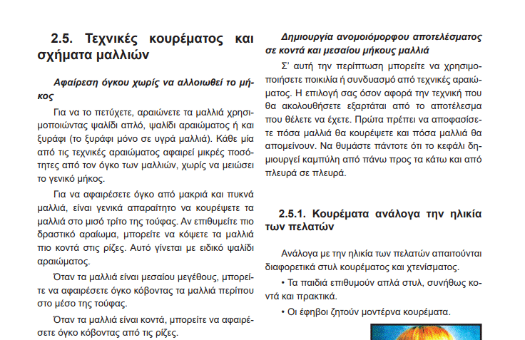

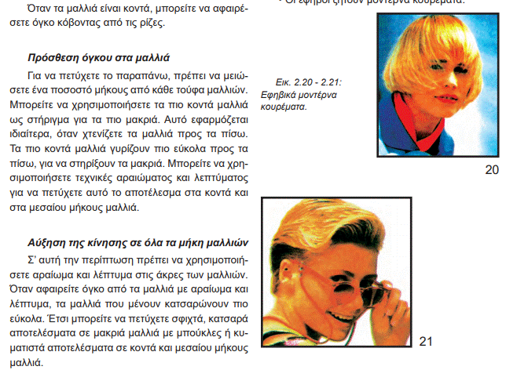

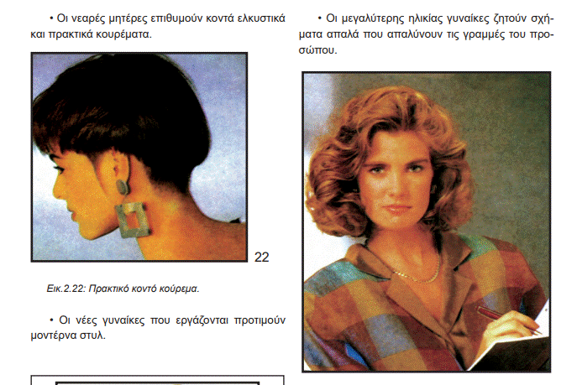

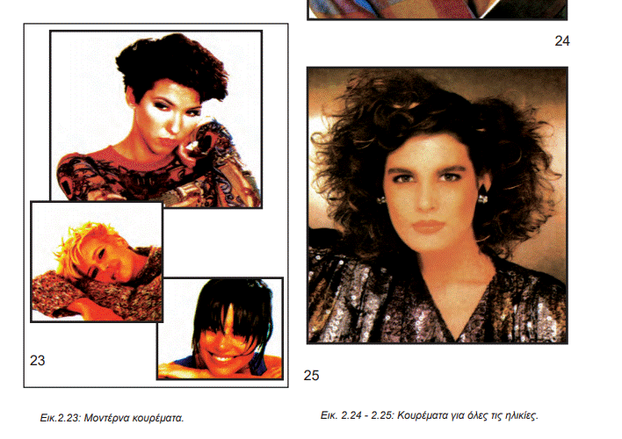

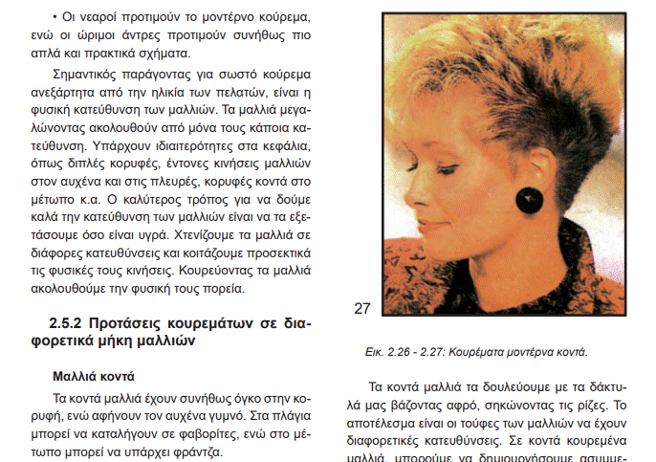

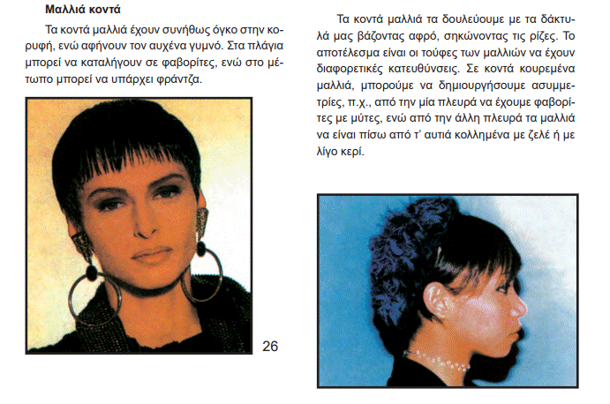

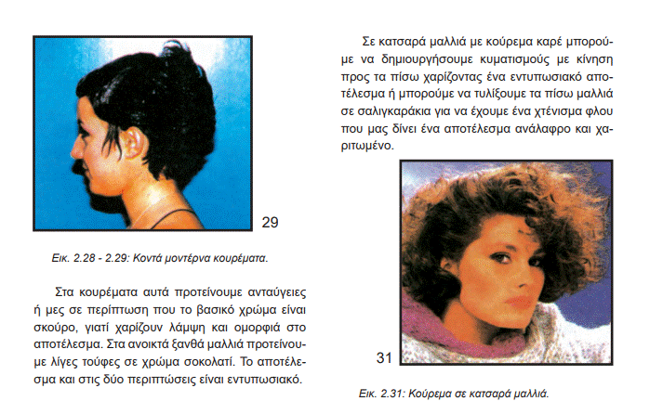

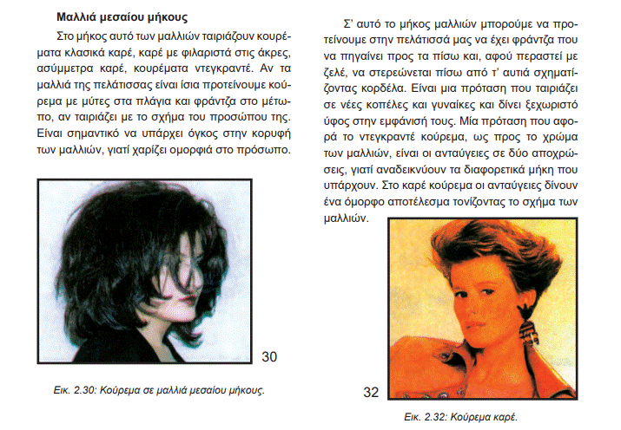

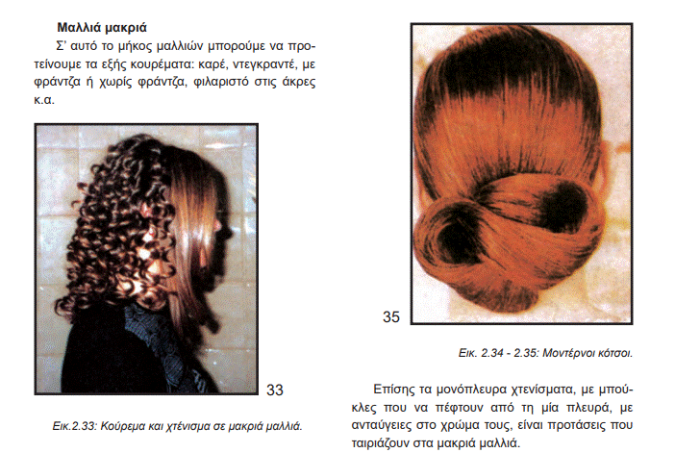

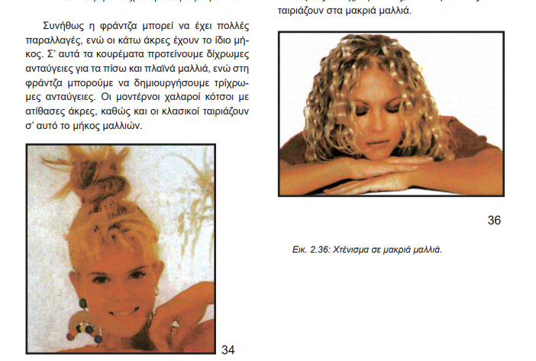

ΛΙΝΚΣ
Σημειώσεις

Δραστηριότητα 1
https://eclass.t4e.sch.gr/modules/work/index.php?course=LAB4545&id=14352
Δραστηριότητα 2
https://eclass.t4e.sch.gr/modules/work/index.php?course=LAB4545&id=14353
Φύλλο αξιολόγησης
https://eclass.t4e.sch.gr/modules/work/index.php?course=LAB4545&id=14354

